

Centrum

Kształcenia Zawodowego i Ustawicznego

Technikum Informatyczne kl. 2 IA

**SIEĆ KOMPUTEROWA**

*projekt*

**Autor projektu:**

Oskar STROIŃSKI

Zbąszynek, kwiecień 2021

**Spis treści**

**1.** **Wstęp** 3

**2.** **Określenie wymagań projektowych** 3

**2.1** **Wymagania zleceniodawcy** 3

**2.2 Założenia zleceniodawcy, które powinna spełniać sieć:** 4

**3.** **Projekt sieci** 5

**3.1 Projekt logiczny** 5

**3.2 Projekt okablowania** 7

**3.3 Punkt dystrybucyjny** 18

**3.4 Kosztorys** 22

**4.** **Karty katalogowe proponowanych urządzeń.** 24

# **Wstęp**

Celem mojego projektu jest wykonanie dokumentacji umożliwiającej wykonanie sieci komputerowej dla naszej szkoły. W pracach nad projektem kierowałem się przede wszystkim jakością i niezawodnością projektowanej sieci. Starałem się, aby sieć była łatwa do rozbudowy, a koszty instalacji były jak najmniejsze.

# **Określenie wymagań projektowych**

Celem funkcjonalnym projektu jest stworzenie niezawodnej, bezpiecznej, umożliwiającej przyszłą rozbudowę, nowoczesnej sieci komputerowej. Projekt zakłada poprowadzenie okablowania ( kabel kat 6 UTP LSOH z powłoką   
nie rozprzestrzeniającą płomienia ) w osłonach na ścianach i sufitach. Okablowanie zostanie tak poprowadzone, by nie przekraczać odległości 100m między komputerem, a urządzeniem aktywnym, zgodnie ze standardami oraz tak, by nie narazić niepotrzebnie okablowania na zniszczenia. Kable zostaną wyprowadzone w korytkach kablowych dzięki czemu ich przypadkowe uszkodzenie będzie trudniejsze, a instalacja nie będzie szpecić pomieszczeń. Każdy kabel zostanie zakończony gniazdkiem sieciowym RJ45 kat. 6, będzie ono odpowiednio opisane. Switch’e zostaną umieszczone w jednej szafie krosowniczej stojącej, o wysokości 42U oraz w ośmiu szafach podwieszanych 19” o wysokości 12U.

## **2.1** **Wymagania zleceniodawcy**

W ramach sieci powinny działać:

1. Sieć szkolna.

2. Sieć nauczycielska.

3. Sieć biblioteczna.

4. Sieć zarządzania szkołą.

5. Ogólnodostępna sieć bezprzewodowa pozwalająca na przeglądanie stron WWW.

## **2.2 Założenia zleceniodawcy, które powinna spełniać sieć:**

W każdej sali, gdzie odbywają się zajęcia, powinny zostać zamontowane 4 gniazda sieciowe z dostępem do sieci szkolnej oraz 2 gniazda   
z dostępem do sieci nauczycielskiej.

W bibliotece powinno znaleźć się 15 gniazd z dostępem do sieci bibliotecznej, bezprzewodowy punkt dostępowy umożliwiający dostęp do sieci bibliotecznej, sieć bezprzewodowa umożliwiająca dostęp do Internetu.

W pokoju nauczycielskim powinno znaleźć się 10 gniazd z dostępem do sieci nauczycielskiej, oraz punkt dostępowy umożliwiający korzystanie   
z Internetu.

Sieć bezprzewodowa powinna być dostępna na korytarzach   
z ograniczeniami czasowymi tylko w godzinach pracy szkoły.

Dostęp do strony WWW powinien być dostępny dla sieci nauczycielskiej.

Plany pomieszczeń należy wykonać w oprogramowaniu A9CAD   
z użyciem warstw, plany powinny w miarę możliwości odwzorowywać stan faktyczny.

Założenia i ograniczenia związane z tworzeniem sieci należy uwzględnić

w projekcie.

Podczas tworzenia projektu należy rozważyć potencjalne lokalizacje punktów dystrybucji, uzasadnić wybór konkretnych miejsc.

W projekcie należy wybrać sposób prowadzenia okablowania zarówno   
na kolejnych kondygnacjach, jak i pomiędzy nimi.

Należy zastanowić się nad sposobem i miejscem prowadzenia okablowania między piętrami.

Dobór kanałów kablowych powinien uwzględniać liczbę   
w nich kabli.

Sprzęt sieciowy w projektowanej sieci powinien zapewniać odpowiednią dostępność usług.

Należy uwzględnić możliwości przyszłego rozwoju.

Kosztorys sieci powinien obejmować ceny użytego sprzętu   
(bez robocizny).

Należy określić specyfikacje użytego sprzętu oraz rozmieszczenie go   
w szafach dystrybucyjnych.

Należy podać konfigurację poszczególnych urządzeń zastosowanych   
w sieci.

Projekt należy wykonać zgodnie z zasadami omówionymi na zajęciach.

Proszę pamiętać o przejrzystości i czytelności projektu.

# **Projekt sieci**

## **3.1 Projekt logiczny**

Nowoczesna sieć komputerowa musi być bezpieczna, szybka, mało awaryjna i prosta w rozbudowie. Na potrzeby projektu odpowiednim rozwiązaniem jest wybór 13 przełączników firmy TP-Link TL-SG3428   
( Gigabit Ethernet, 28 portów, zarządzalny ). Przełączniki można zamontować w szafie 19”, zajmują 1U.

Podłączenie sieci lokalnej do Internetu realizowane będzie za pomocą sprzętowego routera TP-Link TL-ER7206 ( Gigabit Ethernet, 5 portów ). Ma możliwość zamontowania w szafie 19” i ma wysokość 1U. Jest idealnym routerem dającym duże możliwości, podstawową ochronę sieci lokalnej oraz umożliwia późniejszą rozbudowę.

Schemat logiczny projektowanej sieci

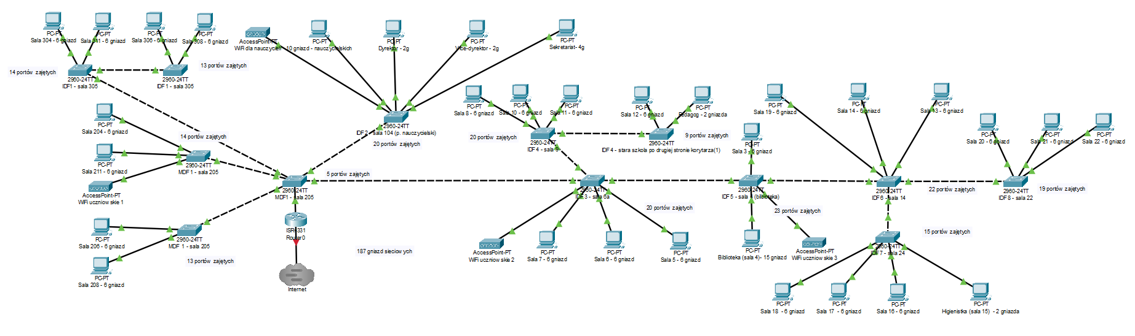

W schemacie komputery oznaczają sale, a w nazwie zawarta jest ilość gniazd.

Połączenie między końcówkami sieci komputerowej oparte jest na sieci 1000-BaseT Gigabit Ethernet.

Zgodnie z założeniami w budynku zostaną zamontowane urządzenia umożliwiające bezprzewodowy dostęp do sieci lokalnej oraz do Internetu. W tym celu zostaną zakupione cztery urządzenia Ubiquiti UniFi   
UAP-AC-LITE (802.11ac, 5GHz, PoE). Ich montaż w pomieszczeniach  
 „ 205, 6A, 104, 4 ” na ścianach pod sufitem pozwoli na pokrycie zasięgiem całego obszaru.

## **3.2 Projekt okablowania**

Podstawowym rodzajem kabla jest skrętka czteroparowa (UTP) kategorii 6. Może ona przenosić sygnały o częstotliwości nawet 250 Mhz. Dzięki temu możliwe jest zastosowanie technologii sieciowej Gigabit Ethernet, umożliwiającej przesyłanie danych z prędkością do 1000 Mbps (1Gbit/s Ethernet). Kablami tym zostaną wykonane wszystkie połączenia poziome i pionowe sieci wewnątrz budynku.

Trasy kablowe poprowadzone zostaną, tak aby w jak największym stopniu minimalizować sytuacje związane z uszkodzeniami mechanicznymi, jak również zapewnić w miarę łatwy dostęp w razie potrzeby wykonania prac konserwacyjnych, oraz dostosować system pod potrzeby przyszłej rozbudowy. Trasy prowadzenia kabla będą oddalone od potencjalnych źródeł zakłóceń elektromagnetycznych (odległości minimum 0,3 m od kabli energetycznych).

Wprowadzone zostanie oznakowanie wszystkich kabli. Sposób oznakowania powinien być czytelny i wykonany w odległości 0,15m od końców oraz w miejscach krzyżowania się dużej liczby kabli. Kable należy oznaczać zgodnie z oznaczeniami gniazd komputerowych według kodu: X/Y/Z.

Gdzie:

X – 0 - parter 1 – 1 piętro; 2 – 2 piętro

Y – litera oznaczająca numer pomieszczenia

Z – nr gniazda sieciowego/abonenckiego

Kable w pomieszczeniach układamy w korytkach elektroinstalatorskich PCV umieszczonych poziomo na ścianach na wysokości 1m od podłogi. Korytka mocujemy do ścian za pomocą kołków min. co 0,5m oraz min. 0,05m od końców listew. Zakończenia korytek oraz miejsca zagięć wyposażamy w zaślepki.

Szafę krosową ustawiamy w sposób umożliwiający do niej swobodny dostęp oraz swobodne zdejmowanie osłon bocznych. Wszystkie przewody w szafach krosowych powinny być dobrze opisane - zaopatrzone w zaciskane identyfikatory kablowe. Opis na oznaczniku musi odpowiadać kodowi gniazdka abonenckiego do którego prowadzi dany przewód, zapewni to porządek i łatwe dokonywanie zmian w sieci.

Na następnej stronie zamieściłem sześć tablic z wyliczonymi długościami poszczególnych przewodów sygnałowych. Odpowiednio dla starej i nowej szkoły z uwzględnieniem pięter oraz zsumowaną ilość przewodu i korytek PCV.

W tabeli 1 do 6 przedstawiono długości przewodów od punktów dystrybucyjnych do punktów dystrybucyjnych ( MDF1, IDF 1-8) oraz od punktów dystrybucyjnych do punktów abonenckich. Każdy odcinek okablowania został dokładnie wymierzony oraz dodano zapas 15% wyliczonej długości, tak by zniwelować błędy pomiaru. Łączna długość potrzebnego przewodu to 3450,5 metrów. Standardowo skrętka sprzedawana jest w opakowaniach po 500 metrów, istnieje więc konieczność zakupu ośmiu bębnów przewodu.

|  |  |  |  |  |  |  |  |  |  |
| --- | --- | --- | --- | --- | --- | --- | --- | --- | --- |
|  | **Parter - nowa szkoła** | |  |  |  |  |  |  |  |
|  | MDF1-IDF2 | IDF2-0/104/1 | IDF2-0/104/2 | IDF2-0/104/3 | IDF2-0/104/4 | IDF2-0/104/5 | IDF2-0/104/6 | IDF2-0/104/7 | IDF2-0/104/8 |
|  | 12 | 3 | 3 | 6,2 | 6,2 | 8,8 | 8,8 | 1 | 1 |
|  | IDF2-0/104/9 | IDF2-0/104/10 | IDF2-0/105/1 | IDF2-0/105/2 | IDF2-0/106/1 | IDF2-0/106/2 | IDF2-0/107/1 | IDF2-0/107/2 | IDF2-0/111/1 |
|  | 3 | 3 | 9,5 | 9,5 | 15,5 | 15,5 | 18,5 | 18,5 | 10,5 |
|  | IDF2-0/111/2 | IDF2-0/111/3 | IDF2-0/111/4 |  |  |  |  |  |  |
|  | 10,5 | 13 | 13 |  |  |  |  |  |  |
|  |  |  |  |  |  |  |  | **Suma:** | **190** |
|  | **1 piętro - nowa szkoła** | |  |  |  |  |  |  |  |
|  | MDF1-1/204/1 | MDF1-1/204/2 | MDF1-1/204/3 | MDF1-1/204/4 | MDF1-1/204/5 | MDF1-1/204/6 | MDF1-1/206/1 | MDF1-1/206/2 | MDF1-1/206/3 |
|  | 3,2 | 3,2 | 5,7 | 5,7 | 8,7 | 8,7 | 3 | 3 | 6 |
|  | MDF1-1/206/4 | MDF1-1/206/5 | MDF1-1/206/6 | MDF1-1/208/1 | MDF1-1/208/2 | MDF1-1/208/3 | MDF1-1/208/4 | MDF1-1/208/5 | MDF1-1/208/6 |
|  | 6 | 8,6 | 8,6 | 28,5 | 28,5 | 31,5 | 31,5 | 34,5 | 34,5 |
|  | MDF1-1/211/1 | MDF1-1/211/2 | MDF1-1/211/3 | MDF1-1/211/4 | MDF1-1/211/5 | MDF1-1/211/6 |  |  |  |
|  | 28 | 28 | 30,5 | 30,5 | 32,5 | 32,5 |  |  |  |
|  |  |  |  |  |  |  |  | **Suma:** | **441,4** |
|  | **2 piętro - nowa szkoła** | |  |  |  |  |  |  |  |
|  | MDF1-IDF1 | MDF1-2/304/1 | MDF1-2/304/2 | MDF1-2/304/3 | MDF1-2/304/4 | MDF1-2/304/5 | MDF1-2/304/6 | MDF1-2/306/1 | MDF1-2/306/2 |
|  | 5 | 3,2 | 3,2 | 5,7 | 5,7 | 8,7 | 8,7 | 3 | 3 |
|  | MDF1-2/306/3 | MDF1-2/306/4 | MDF1-2/306/5 | MDF1-2/306/6 | MDF1-2/308/1 | MDF1-2/308/2 | MDF1-2/308/3 | MDF1-2/308/4 | MDF1-2/308/5 |
|  | 6 | 6 | 8,5 | 8,5 | 28,5 | 28,5 | 31,5 | 31,5 | 34,5 |
|  | MDF1-2/308/6 | MDF1-2/211/1 | MDF1-2/311/2 | MDF1-2/311/3 | MDF1-2/311/4 | MDF1-2/311/5 | MDF1-2/311/6 |  |  |
|  | 34,5 | 30 | 30 | 30,5 | 30,5 | 32,5 | 32,5 |  |  |
|  |  |  |  |  |  |  |  | **Suma:** | **450,2** |

|  |  |  |  |  |  |  |  |  |
| --- | --- | --- | --- | --- | --- | --- | --- | --- |
| **Parter - stara szkoła** | |  |  |  |  |  |  |  |
| MDF1-IDF3 | IDF3-0/7/1 | IDF3-0/7/2 | IDF3-0/7/3 | IDF3-0/7/4 | IDF3-0/7/5 | IDF3-0/7/6 | IDF3-0/6/1 | IDF3-0/6/2 |
| 50 | 7,5 | 7,5 | 10 | 10 | 13,5 | 13,5 | 4,5 | 4,5 |
| IDF3-0/6/3 | IDF3-0/6/4 | IDF3-0/6/5 | IDF3-0/6/6 | IDF3-0/5/1 | IDF3-0/5/2 | IDF3-0/5/3 | IDF3-0/5/4 | IDF3-0/5/5 |
| 6,5 | 6,5 | 10,5 | 10,5 | 14 | 14 | 17 | 17 | 21 |
| IDF3-0/5/6 | IDF3-IDF5 | IDF3-0/4/1 | IDF3-0/4/2 | IDF3-0/4/3 | IDF3-0/4/4 | IDF3-0/4/5 | IDF3-0/4/6 | IDF3-0/4/7 |
| 21 | 40 | 1,7 | 1,7 | 3 | 3 | 4,5 | 4,5 | 7 |
| IDF3-0/4/8 | IDF3-0/4/9 | IDF3-0/4/10 | IDF3-0/4/11 | IDF3-0/4/12 | IDF3-0/4/13 | IDF3-0/4/14 | IDF3-0/4/15 | IDF3-0/3/1 |
| 7 | 9 | 9 | 12 | 12 | 14 | 14 | 15,5 | 16 |
| IDF3-0/3/2 | IDF3-0/3/3 | IDF3-0/3/4 | IDF3-0/3/5 | IDF3-0/3/6 | IDF3-IDF4 | IDF4-0/8/1 | IDF4-0/8/2 | IDF4-0/8/3 |
| 16 | 17,5 | 17,5 | 18 | 18 | 17 | 3,5 | 3,5 | 6,5 |
| IDF4-0/8/4 | IDF4-0/8/5 | IDF4-0/8/6 | IDF4-0/9/1 | IDF4-0/9/2 | IDF4-0/10/1 | IDF4-0/10/2 | IDF4-0/10/3 | IDF4-0/10/4 |
| 6,5 | 9,5 | 9,5 | 3 | 3 | 7,5 | 7,5 | 9 | 9 |
| IDF4-0/10/5 | IDF4-0/10/6 | IDF4-0/11/1 | IDF4-0/11/2 | IDF4-0/11/3 | IDF4-0/11/4 | IDF4-0/11/5 | IDF4-0/11/6 | IDF4-0/12/1 |
| 10,5 | 10,5 | 14,5 | 14,5 | 17,5 | 17,5 | 22,5 | 22,5 | 26,5 |
| IDF4-0/12/2 | IDF4-0/12/3 | IDF4-0/12/4 | IDF4-0/12/5 | IDF4-0/12/6 |  |  |  |  |
| 26,5 | 29,5 | 29,5 | 31,5 | 31,5 |  |  |  |  |
|  |  |  |  |  |  |  | **Suma:** | **919,9** |

|  |  |  |  |  |  |  |  |  |
| --- | --- | --- | --- | --- | --- | --- | --- | --- |
| **1 piętro - stara szkoła** | |  |  |  |  |  |  |  |
| IDF5-IDF6 | IDF6-1/14/1 | IDF6-1/14/2 | IDF6-1/14/3 | IDF6-1/14/4 | IDF6-1/14/5 | IDF6-1/14/6 | IDF6-1/13/1 | IDF6-1/13/2 |
| 5 | 4,5 | 4,5 | 8 | 8 | 13 | 13 | 19 | 19 |
| IDF6-1/13/3 | IDF6-1/13/4 | IDF6-1/13/5 | IDF6-1/13/6 | IDF6-1/19/1 | IDF6-1/19/2 | IDF6-1/19/3 | IDF6-1/19/4 | IDF6-1/19/5 |
| 26 | 26 | 30 | 30 | 32 | 32 | 39 | 39 | 44,5 |
| IDF6-1/19/6 | IDF6-IDF7 | IDF7-1/15/1 | IDF7-1/15/2 | IDF7-1/16/1 | IDF7-1/16/2 | IDF7-1/16/3 | IDF7-1/16/4 | IDF7-1/16/5 |
| 44,5 | 22 | 19 | 19 | 20 | 20 | 25 | 25 | 30 |
| IDF7-1/16/6 | IDF7-1/17/1 | IDF7-1/17/2 | IDF7-1/17/3 | IDF7-1/17/4 | IDF7-1/17/5 | IDF7-1/17/6 | IDF7-1/18/1 | IDF7-1/18/2 |
| 30 | 33 | 33 | 37 | 37 | 42 | 42 | 9,5 | 9,5 |
| IDF7-1/18/3 | IDF7-1/18/4 | IDF7-1/18/5 | IDF7-1/18/6 |  |  |  |  |  |
| 14 | 14 | 19 | 19 |  |  |  |  |  |
|  |  |  |  |  |  |  | **Suma:** | **956** |
| **2 piętro - stara szkoła** | |  |  |  |  |  |  |  |
| IDF6-IDF8 | IDF8-2/22/1 | IDF8-2/22/2 | IDF8-2/22/3 | IDF8-2/22/4 | IDF8-2/22/5 | IDF8-2/22/6 | IDF8-2/21/1 | IDF8-2/21/2 |
| 5 | 8 | 8 | 11 | 11 | 14 | 14 | 25 | 25 |
| IDF8-2/21/3 | IDF8-2/21/4 | IDF8-2/21/5 | IDF8-2/21/6 | IDF8-2/20/1 | IDF8-2/20/2 | IDF8-2/20/3 | IDF8-2/20/4 | IDF8-2/20/5 |
| 29,5 | 29,5 | 32 | 32 | 36 | 36 | 42,5 | 42,5 | 46 |
| IDF8-2/20/6 |  |  |  |  |  |  |  |  |
| 46 |  |  |  |  |  |  |  |  |
|  |  |  |  |  |  |  | **Suma:** | **493** |
| **Suma wszystkich pięter** | |  |  |  |  |  |  |  |
| Piętro | P/N | 1P/N | 2P/N | P/S | 1P/S | 2P/S | **Suma [m]** |  |
| Kabel [m] | 190 | 441,4 | 450,2 | 919,9 | 956 | 493 | **3450,5** |  |
| Korytka [m] | 32 | 58 | 62 | 140 | 164 | 52 | **508** |  |

Dokładne plany wraz z legendą znajdują się w folderze „ Schematy ”.

**Poglądowe schematy projektu okablowania:**

Parter nowa szkoła

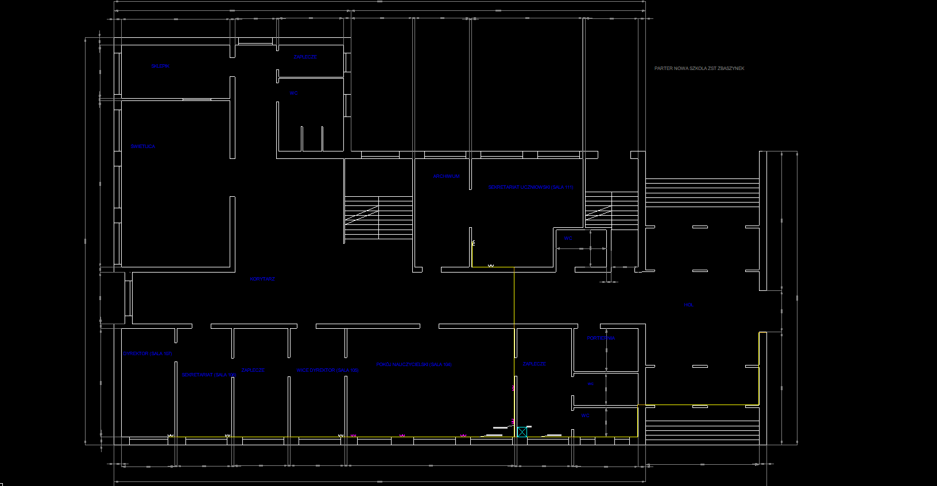

Pierwsze piętro nowa szkoła

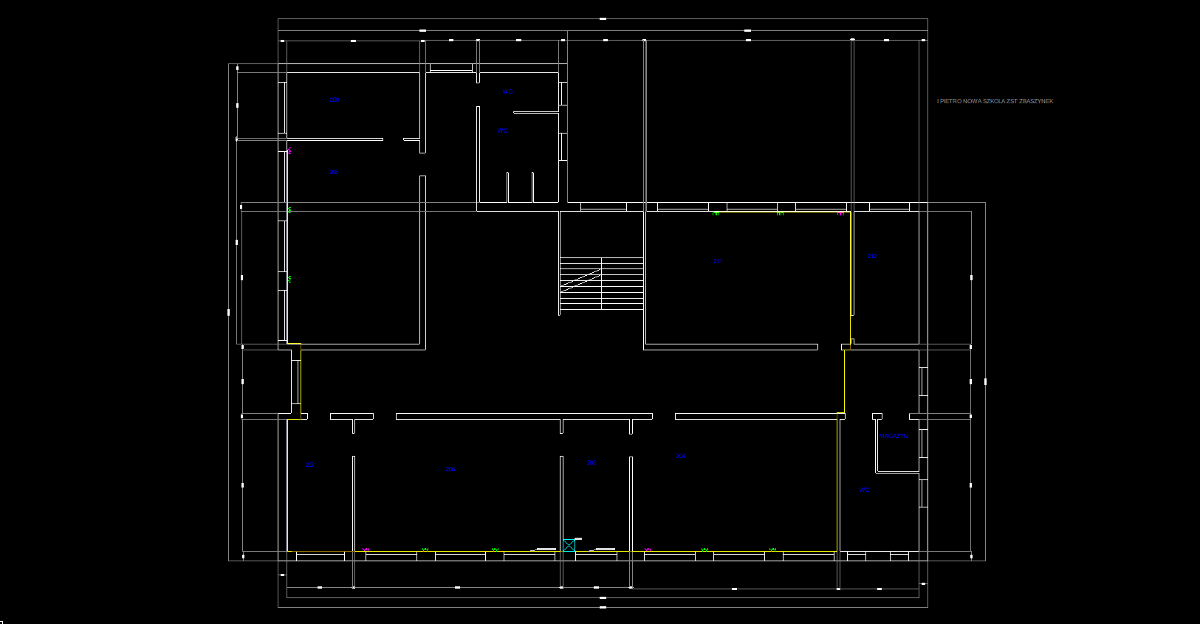

Drugie piętro nowa szkoła

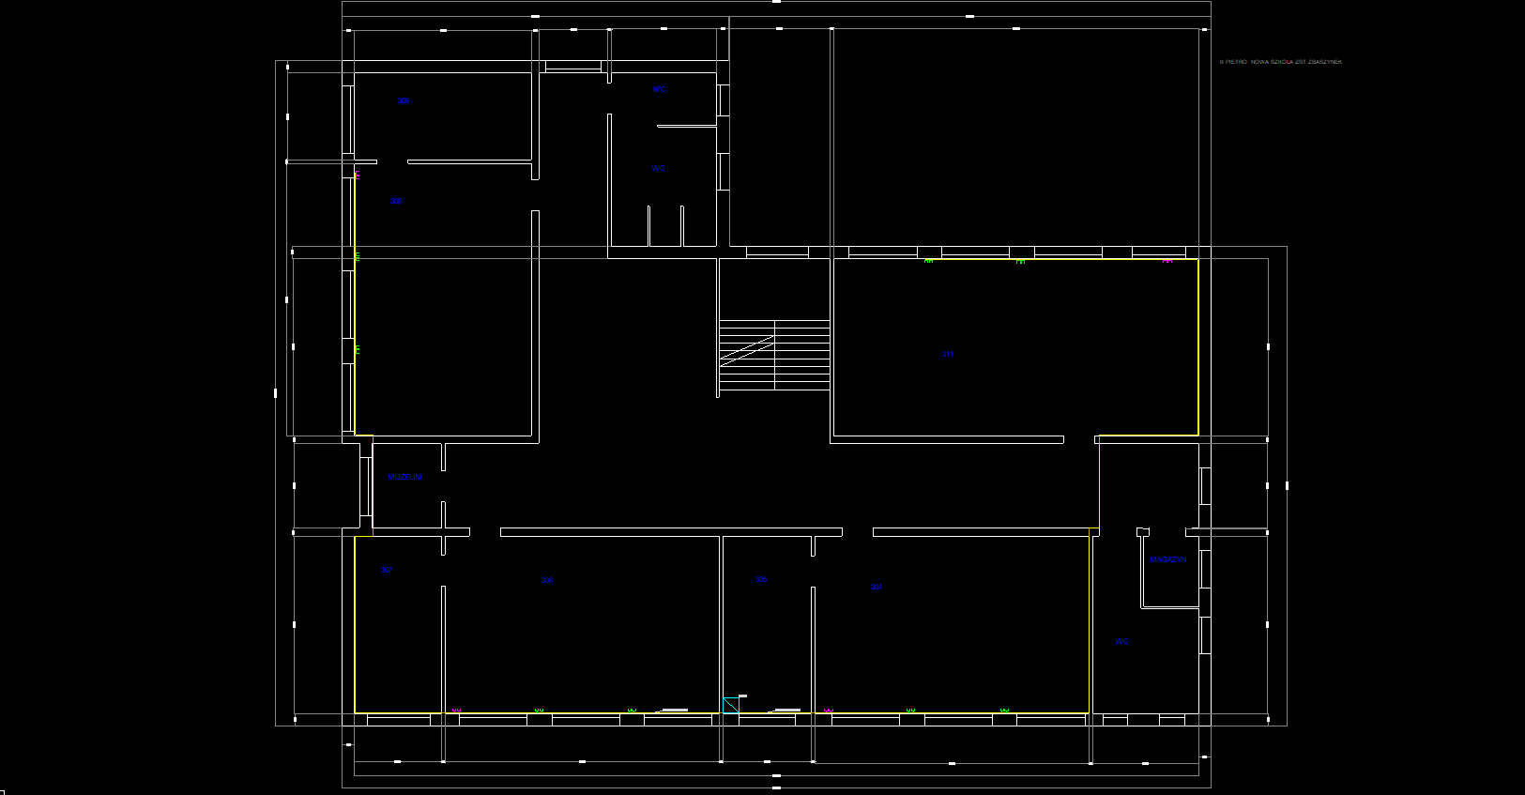

Parter stara szkoła

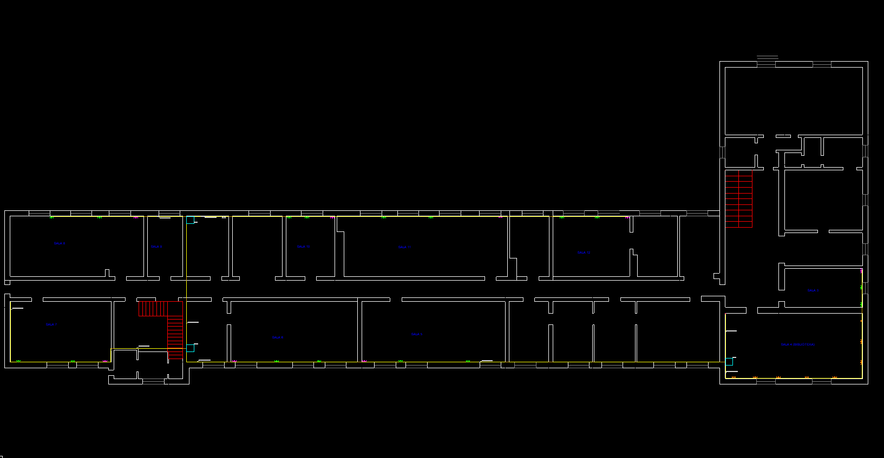

Pierwsze piętro stara szkoła

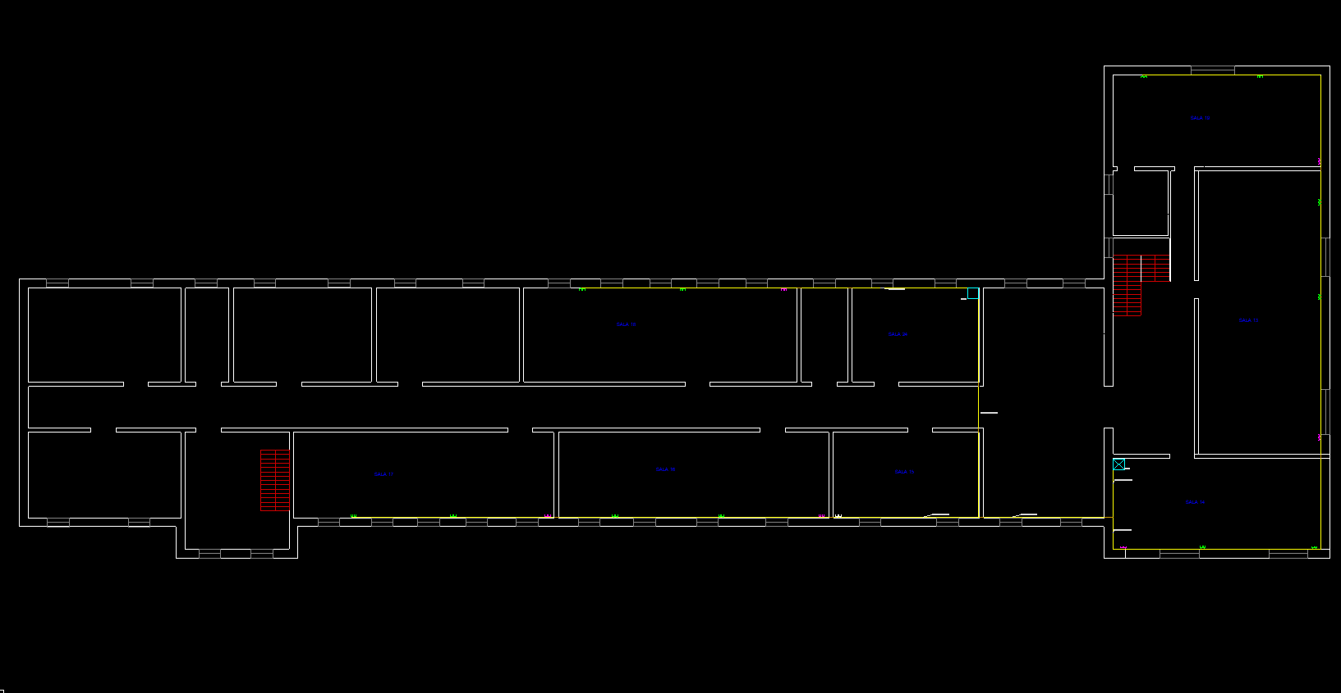

Drugie piętro stara szkoła

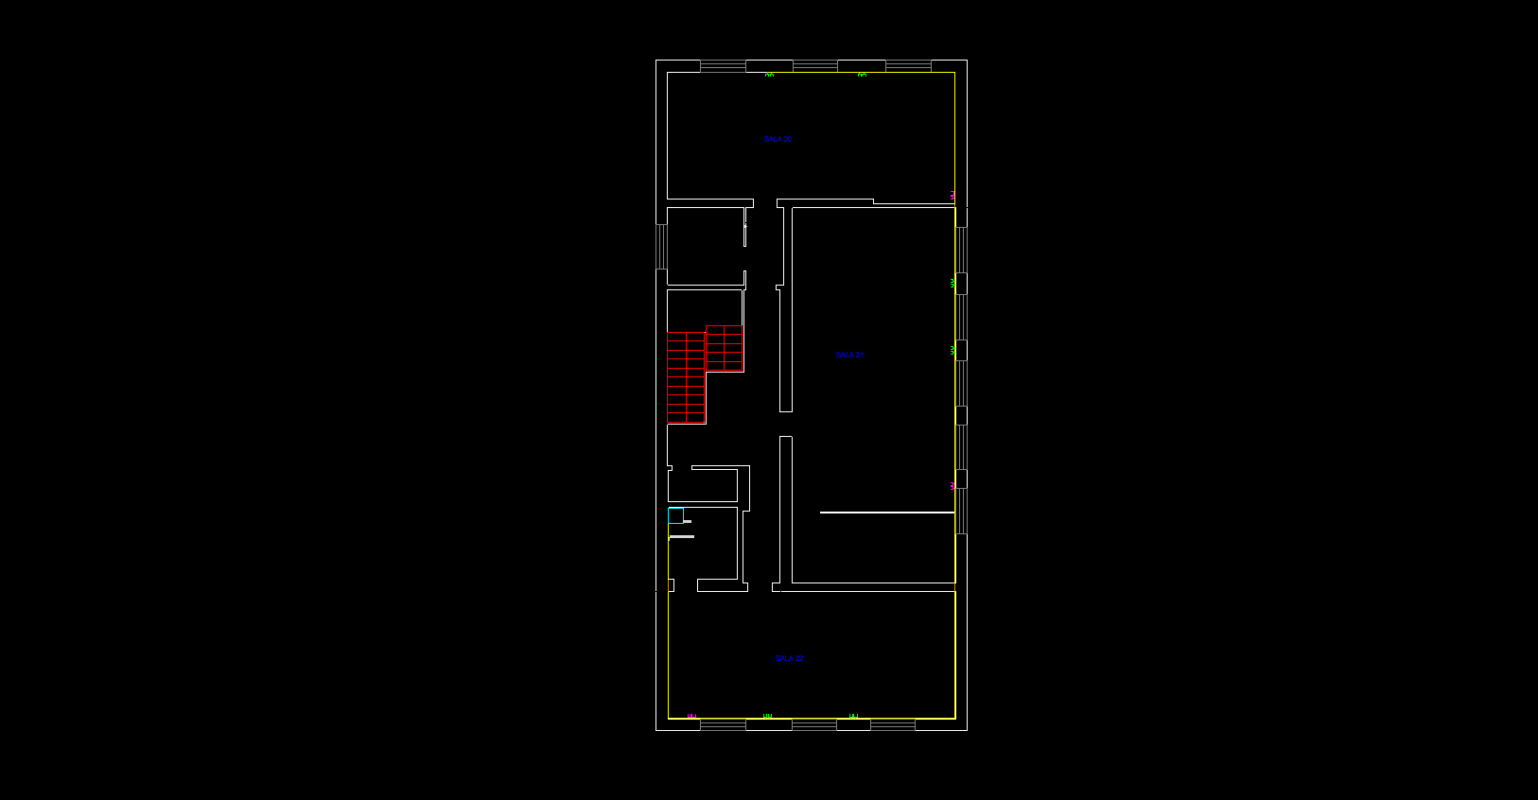

## **3.3 Punkt dystrybucyjny**

Punkt dystrybucyjny to element systemu okablowania strukturalnego, w którym zbiegają się przewody z okablowania poziomego, pionowego lub kampusowego. Składa się on najczęściej z szafy teleinformatycznej (teletechnicznej) oraz zespołu komponentów służących do łączenia kabli (panele krosowe, kable krosowe). Ponadto powinien być wyposażony   
w przyłącze sieci energetycznej, do zasilenia urządzeń aktywnych stosowanych w sieci.

W moim projekcie zdecydowałem się na zamontowanie jednej szafy stojącej (w punkcie dystrybucyjnym na piętrze, sala 205) oraz 8 szaf wiszących(na parterze i pozostałych piętrach). Szafy montujemy   
w miejscach oznaczonych na schematach okablowania budynku. Szafa wisząca będzie zawieszona 150 cm nad ziemią. W szafie stojącej znajdować się będą urządzenia aktywne takie jak switch, router, oraz zasilacz awaryjny UPS. Natomiast w szafie wiszącej zamontujemy jedynie switch’a oraz zasilacz awaryjny UPS (zgodnie z założonym projektem sieci). Dodatkowo znajdować się tam będą odpowiednie panele zapewniające pełną funkcjonalność.

**Na tabelach poniżej pokazana jest wyposażenie poszczególnych szaf**

|  |  |  |  |  |
| --- | --- | --- | --- | --- |
| MDF 1 | | | | |
| Lp. | Element szafy RACK | Producent | Model | Ilość |
| 1. | Szafa RACK | emiternet | Szafa ramowa stojąca 19" | 1 |
| 2. | Patchpanel | emiternet | Panel 19" | 2 |
| 3. | Switch 1 | TP-Link | TL-SG3428 | 3 |
| 4. | Router | TP-Link | TL-ER7206 | 1 |
| 5. | UPS | APC | Smart-UPS SMC1500I-2UC | 1 |
| 6. | Lista zasilająca | emiternet | Listwa zasilająca standard EmiterNet 19" | 1 |
| 7. | Access point | Ubiquiti | UniFi UAP-AC-LITE | 1 |
|  |  |  |  |  |
|  |  |  |  |  |
| IDF 1 | | | | |
| Lp. | Element szafy RACK | Producent | Model | Ilość |
| 1. | Szafa RACK | emiternet | Szafa wisząca 19" | 1 |
| 2. | Patchpanel | emiternet | Panel 19" | 2 |
| 3. | Switch | TP-Link | TL-SG3428 | 2 |
| 4. | UPS | APC | Smart-UPS SMC1500I-2UC | 1 |
|  |  |  |  |  |
|  |  |  |  |  |
| IDF 2 | | | | |
| Lp. | Element szafy RACK | Producent | Model | Ilość |
| 1. | Szafa RACK | emiternet | Szafa wisząca 19" | 1 |
| 2. | Patchpanel | emiternet | Panel 19" | 1 |
| 3. | Switch | TP-Link | TL-SG3428 | 1 |
| 4. | UPS | APC | Smart-UPS SMC1500I-2UC | 1 |
| 5. | Access point | Ubiquiti | UniFi UAP-AC-LITE | 1 |
|  |  |  |  |  |
|  |  |  |  |  |
| IDF 3 | | | | |
| Lp. | Element szafy RACK | Producent | Model | Ilość |
| 1. | Szafa RACK | emiternet | Szafa wisząca 19" | 1 |
| 2. | Patchpanel | emiternet | Panel 19" | 1 |
| 3. | Switch | TP-Link | TL-SG3428 | 1 |
| 4. | UPS | APC | Smart-UPS SMC1500I-2UC | 1 |
| 5. | Access point | Ubiquiti | UniFi UAP-AC-LITE | 1 |
|  |  |  |  |  |
| IDF 4 | | | | |
| Lp. | Element szafy RACK | Producent | Model | Ilość |
| 1. | Szafa RACK | emiternet | Szafa wisząca 19" | 1 |
| 2. | Patchpanel | emiternet | Panel 19" | 2 |
| 3. | Switch | TP-Link | TL-SG3428 | 2 |
| 4. | UPS | APC | Smart-UPS SMC1500I-2UC | 1 |
|  |  |  |  |  |
|  |  |  |  |  |
| IDF 5 | | | | |
| Lp. | Element szafy RACK | Producent | Model | Ilość |
| 1. | Szafa RACK | emiternet | Szafa wisząca 19" | 1 |
| 2. | Patchpanel | emiternet | Panel 19" | 1 |
| 3. | Switch | TP-Link | TL-SG3428 | 1 |
| 4. | UPS | APC | Smart-UPS SMC1500I-2UC | 1 |
| 5. | Access point | Ubiquiti | UniFi UAP-AC-LITE | 1 |
|  |  |  |  |  |
|  |  |  |  |  |
| IDF 6 | | | | |
| Lp. | Element szafy RACK | Producent | Model | Ilość |
| 1. | Szafa RACK | emiternet | Szafa wisząca 19" | 1 |
| 2. | Patchpanel | emiternet | Panel 19" | 1 |
| 3. | Switch | TP-Link | TL-SG3428 | 1 |
| 4. | UPS | APC | Smart-UPS SMC1500I-2UC | 1 |
|  |  |  |  |  |
|  |  |  |  |  |
| IDF 7 | | | | |
| Lp. | Element szafy RACK | Producent | Model | Ilość |
| 1. | Szafa RACK | emiternet | Szafa wisząca 19" | 1 |
| 2. | Patchpanel | emiternet | Panel 19" | 1 |
| 3. | Switch | TP-Link | TL-SG3428 | 1 |
| 4. | UPS | APC | Smart-UPS SMC1500I-2UC | 1 |
|  |  |  |  |  |
|  |  |  |  |  |
| IDF 8 | | | | |
| Lp. | Element szafy RACK | Producent | Model | Ilość |
| 1. | Szafa RACK | emiternet | Szafa wisząca 19" | 1 |
| 2. | Patchpanel | emiternet | Panel 19" | 1 |
| 3. | Switch | TP-Link | TL-SG3428 | 1 |
| 4. | UPS | APC | Smart-UPS SMC1500I-2UC | 1 |
|  |  |  |  |  |
| Zestaweinie urządzeń wykorzystanych w wszystkich szafach typu RACK | | | | |
| Lp. | Element szafy RACK | Producent | Model | Ilość |
| 1. | Szafa RACK | emiternet | Szafa ramowa stojąca 19" | 1 |
| 2. | Szafa RACK | emiternet | Szafa wisząca 19" | 8 |
| 3. | Patchpanel | emiternet | Panel 19" | 12 |
| 4. | Switch | TP-Link | TL-SG3428 | 13 |
| 5. | Access point | Ubiquiti | UniFi UAP-AC-LITE | 4 |
| 6. | UPS | APC | Smart-UPS SMC1500I-2UC | 9 |
| 7. | Lista zasilająca | emiternet | Listwa zasilająca standard EmiterNet 19" | 1 |

**Schematy szaf dystrybucyjnych z usytuowaniem poszczególnych urządzeń**

**MDF 1**



**IDF 2, 3, 5, 6, 7, 8 IDF 1, 4**



## **3.4 Kosztorys**

Sprzęt sieciowy:

|  |  |  |  |  |  |  |
| --- | --- | --- | --- | --- | --- | --- |
| **Lp.** | **Nazwa** | **Producent** | **Model** | **Ilość** | **Cena jedn. brutto** | **Cena brutto** |
| 1. | Switch | TP-Link | TL-SG3428 | 9 | 640,42 zł | 5 763,78 zł |
| 2. | Switch | TP-Link | T2500G-10TS(TL-SG3210) | 13 | 431,58 zł | 5 610,54 zł |
| 4. | Access point | Ubiquiti | UniFi UAP-AC-LITE | 4 | 359,00 zł | 1 436,00 zł |
| 5. | UPS | APC | Smart-UPS SMC1500I-2UC | 9 | 3 849,00 zł | 34 641,00 zł |
| 6. | Lista zasilająca | emiternet | Standard EmiterNet 19" | 1 | 121,35 zł | 121,35 zł |
|  |  |  |  |  | **Suma:** | **47 572,67 zł** |

Okablowanie strukturalne:

|  |  |  |  |  |  |  |
| --- | --- | --- | --- | --- | --- | --- |
| **Lp.** | **Nazwa** | **Producent** | **Model** | **Ilość** | **Cena jedn. brutto** | **Cena brutto** |
| 1. | Szafa RACK | emiternet | Szafa ramowa stojąca 19" | 1 | 2 143,41 zł | 2 143,41 zł |
| 2. | Szafa RACK | emiternet | Szafa wisząca 19" | 8 | 620,67 zł | 4 965,36 zł |
| 3. | Patchpanel | emiternet | Panel 19" | 11 | 179,58 zł | 1 975,38 zł |
| 4. | Patchcord | NEKU | RJ45, UTP, kat.6, 5m | 4 | 9,50 zł | 38,00 zł |
| 5. | Patchcord | NEKU | RJ45, UTP, kat.6, 0,5m | 188 | 4,10 zł | 770,80 zł |
| 6. | Przewód skrętka | Molex | UTP, kat. 6, LSOH, 500m | 8 | 919,00 zł | 7 352,00 zł |
| 7. | Kanał podparapetowy | emiternet | PCV typ KP 90X60 BIAŁY 2M | 254 | 67,92 zł | 17 251,68 zł |
| 8. | Uchwyt-ramka | emiternet | 2-modułowy do KP 90X60 | 94 | 10,80 zł | 1 015,20 zł |
| 9. | Gniazdo teleinformatyczne | emiternet | RJ45 UTP kat.6 z adapterem, 2 mod. | 186 | 23,13 zł | 4 302,18 zł |
| 10. | Gniazdo teleinformatyczne | emiternet | RJ45 UTP kat.6 z adapterem, 1 mod. | 1 | 20,03 zł | 20,03 zł |
| 11. | Narożnik płaski | emiternet | WDK 90x60 NP. | 18 | 25,57 zł | 460,26 zł |
| 12. | Narożnik wewnętrzny | emiternet | WDK 90x60 NW | 54 | 22,96 zł | 1 239,84 zł |
| 13. | Zakończenie | emiternet | E 90x60 Z | 28 | 3,79 zł | 106,12 zł |
| 14. | Trójnik | emiternet | WDK 90x60 T | 10 | 38,44 zł | 384,40 zł |
| 15. | Łącznik prosty | emiternet | WDK 90x60 LPK | 74 | 6,36 zł | 470,64 zł |
|  |  |  |  |  | **Suma:** | **42 495,30 zł** |

Końcowy koszt inwestycji:

|  |  |  |
| --- | --- | --- |
| **Lp.** | **Nazwa** | **Cena brutto** |
| 1. | Sprzęt sieciowy | 47 572,67 zł |
| 2. | Okablowanie strukturalne | 42 495,30 zł |
| **Suma:** | | **90 067,97 zł** |

# **Karty katalogowe proponowanych urządzeń.**

|  |  |
| --- | --- |
| **TP-Link TL-SG3428** |  |
| Obudowa | RACK 1U |
| Interfejsy | 24 Porty RJ45 10/100/1000 Mbps 4 Gigabitowe Sloty SFP 1 Port konsolowy RJ45 1 Port konsolowy Micro-USB |
| Zarządzalne | Tak |
| Prędkość magistrali | 56 Gb/s |
| Przepustowość | 41.7 Mp/s |
| Gwarancja | 36 miesięcy |

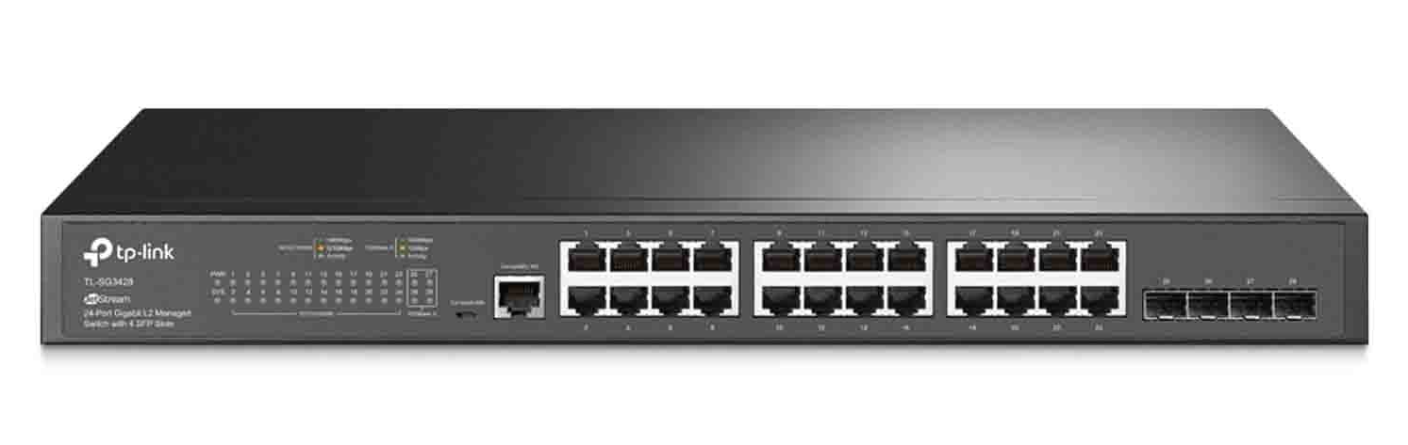

|  |  |
| --- | --- |
| **TP-Link TL-ER7206** |  |
| Obudowa | RACK 1U |
| Interfejsy | 1 gigabitowy port SFP WAN 1 gigabitowy port RJ45 WAN 2 gigabitowe porty RJ45 LAN 2 gigabitowe porty RJ45 WAN/LAN (do wyboru) |
| Obsługa VPN | Tak |
| Qos | Tak |
| Gwarancja | 60 miesięcy |

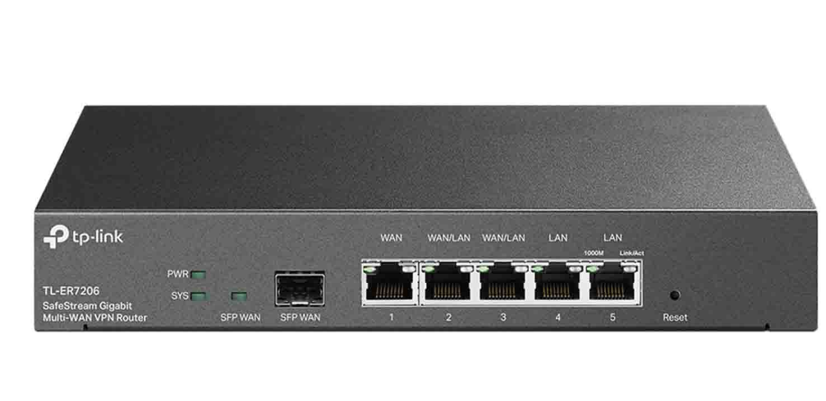

|  |  |
| --- | --- |
| **Ubiquiti UniFi UAP-AC-LITE** |  |
| Prędkość 2.4 GHz | 300 Mbps |
| Prędkość 5 GHz | 867 Mbps |
| Obsługiwane standardy | Wi-Fi 5 (802.11 a/b/g/n/ac) |
| Zasięg | 122 m |
| Interfejs | 1 port RJ45 10/100/1000 Mbps |
| Zasialnie | PoE (zasilacz w zestawie) |
| Gwarancja | 12 miesięcy |



|  |  |
| --- | --- |
| **APC SMC1500I-2UC** |  |
| Technologia UPS | Technologia line-interactive |
| Moc | 1500 VA/900 W |
| Zasilanie | 230 V |
| Wysokość | 2U |
| Czas pracy | do 1 godziny |
| Gwarancja | 24 miesiące |

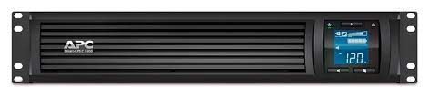

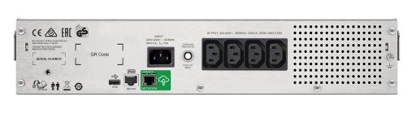

|  |  |
| --- | --- |
| **Przewód skrętka Molex UTP, kat. 6, LSOH** |  |
| Średnica przewodnika [mm] | 23 AWG (0.57 mm) |
| Średnica przewodnika w izolacji [mm] | ≤ 1.0 |
| Element centralny | Separator krzyżowy rozdzielający pary |
| Liczba par | 4 |
| Zewnętrzna średnica kabla [mm] | ≤ 6.3 |
| Zakres temperatur [°C] podczas instalacji | 0° do +50 °C |
| Zakres temperatur [°C] w czasie pracy | -20 do +60 °C |
| Dopuszczalny promień zagięcia podczas instalacji | 8 razy średnica kabla |
| Dopuszczalny promień zagięcia w czasie pracy | 4 razy średnica kabla |
| Materiał powłoki | LS0H (IEC332.3C) |
| Rezystancja [Ω/Km] | 72 max. |
| Nominalna wartość propagacji | 68% |

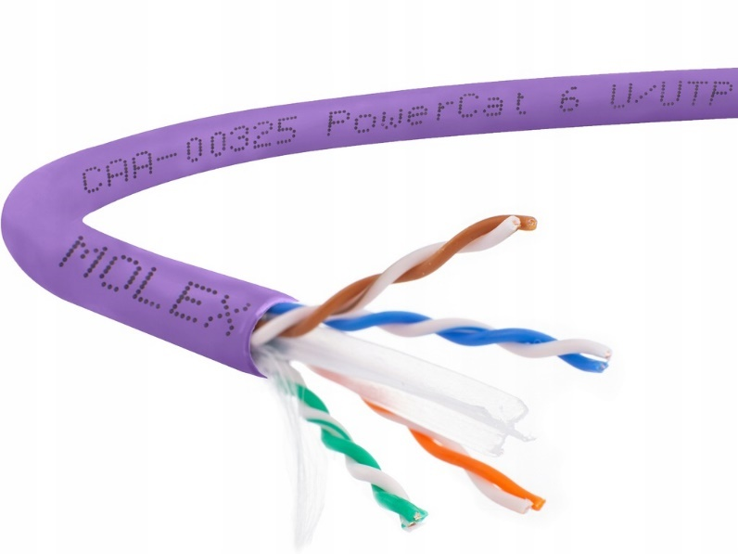

**Patchcord NEKU RJ45, UTP, kat.6, 0,5m**

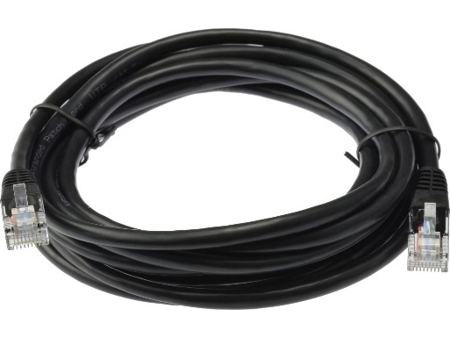

**Patchpanel Emiternet Panel 19"**

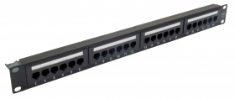

**Lista zasilająca Emiternet Standard EmiterNet 19**"

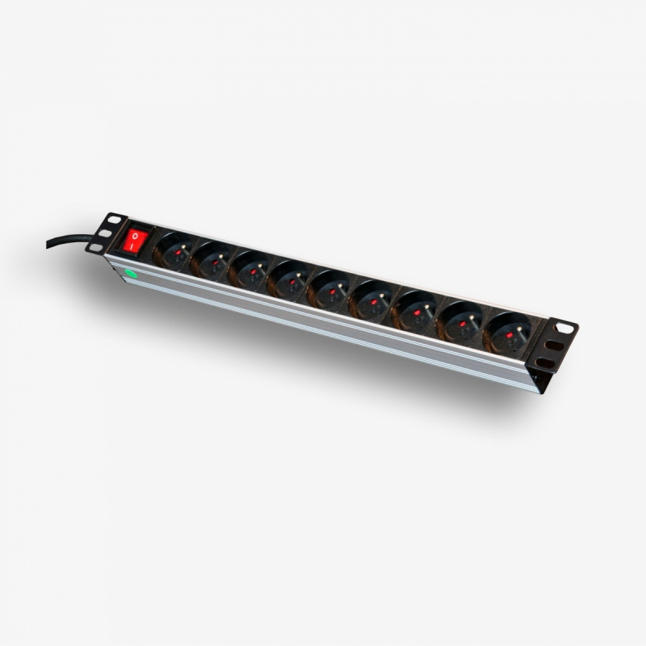

|  |  |
| --- | --- |
| **Szafa ramowa stojąca 19"** |  |
| Wysokość | 42U |
| Wymiary [mm] | 600x600x1980 |
| Wentylatory | x 2 z termostatem |
| Gwarancja | 12 miesięcy |

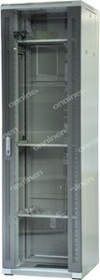

|  |  |
| --- | --- |
| **Szafa wisząca 19"** |  |
| Wysokość | 12U |
| Wymiary [mm] | 600X450X635 |
| Gwarancja | 12 miesięcy |

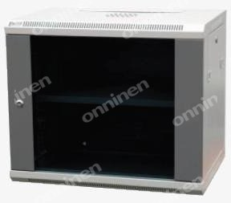

**Gniazdo RJ45 UTP kat. 6 z adapterem niskie dwumodułowe**

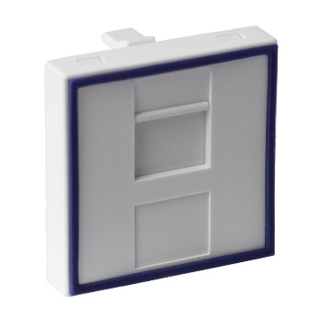

**Gniazdo RJ45 UTP kat. 6 z adapterem niskie jednomodułowe**

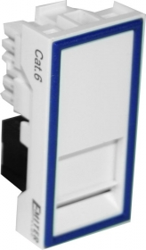

**Uchwyt-ramka Emiternet 2-modułowy do KP 90X60**

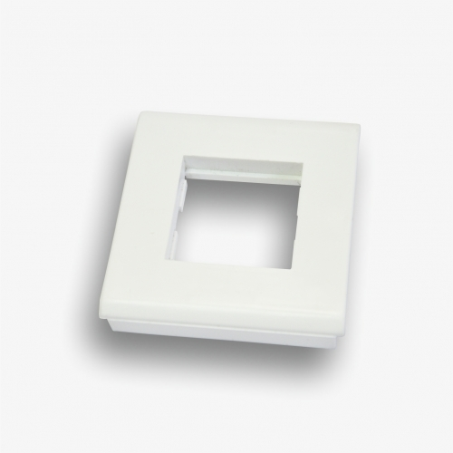

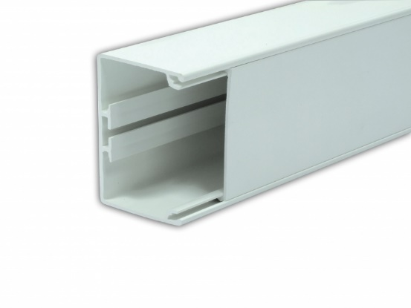**Kanał podparapetowy Emiternet PCV typ KP 90X60 BIAŁE**

**Narożnik wewnętrzny Emiternet WDK 90x60 NW**

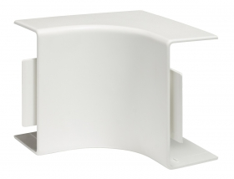

**Narożnik płaski Emiternet WDK 90x60 NP**.

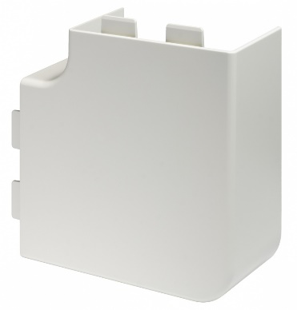

**Łącznik prosty Emiternet WDK 90x60 LPK**

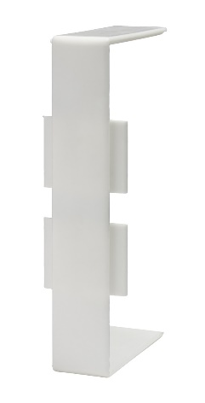

**Zakończenie Emiternet E 90x60 Z**

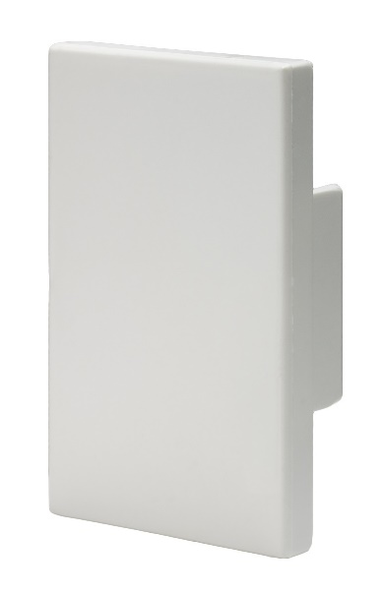

**Trójnik Emiternet WDK 90x60 T**

